КАРТА ДИСТАНЦИОННОГО ЗАНЯТИЯ
Дата: 8 апреля 2020
Класс: 7
Предмет: русский язык
Учитель: Кузьмина Л.И.
Адрес обратной связи: kron145@mail.ru
ТЕМА: сочинительные и подчинительные союзы(продолжение темы)
Инструкция выполнения:
1)Самостоятельное изучение материала учебника с.155 и данной таблицы

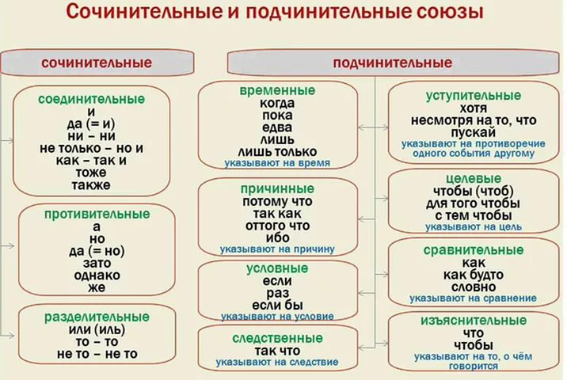
2)ЗАДАНИЕ
Запишите предложения, расставьте, если это необходимо, недостающие знаки препинания, в скобках укажите, какое это предложение сложносочиненное или сложноподчиненное. Определите тип союза.
НАПРИМЕР: Вечерняя заря начинается, когда солнце уже заходит за край земли. [ ],( ) вопрос КОГДА?- СПП с придаточным времени
1) По горизонту весь день слоями лежит прозрачная мгла ( ) и в ней пропадают очертания низких берегов.
2) Вечерняя заря начинается ( ) когда солнце уже заходит за край земли.
3) Река сверкала то голубым ( ) то зеленым светом.
4) Накануне выглянуло солнце ( ) но дороги еще не совсем просохли.
5) Сразу за шатким деревянным мостиком начинался подъем в гору ( ) с которой было видно всю окрестность.
6) Слуга вышел и объявил ( ) что лошади готовы.

3)ЗАДАНИЕРабота с текстом
Виталию Ивановичу Попкову еще при жизни в Москве поставлен памятник, так как он сбил около шестидесяти самолетов во время Великой Отечественной войны. Первую Золотую Звезду Героя Советского Союза он получил в 1943 году, потому что сбил 24 самолета противника. Когда на счету этого мужественного человека было 47 самолетов, сбитых лично, ему вручили вторую Звезду Героя. Сам он считает, что главная его награда – память 30 детей, которых он вывез в дни блокады из умиравшего Ленинграда. Три раза его самолет горел. Первый раз у него обгорело 60 % тела, чтобы спасти летчика, пришлось делать 6 пластических операций. А третий раз летчик пострадал больше всего, так как мясо на ногах обгорело до костей. Хотя на всем теле Виталия Ивановича не было живого места, он снова вернулся в строй и дошел до Берлина.
Нелегко народу нашей страны далась победа в Великой Отечественной войне. Мы победили благодаря мужеству и патриотизму таких людей, как В.И. Попков.
Героизм русского народа был массовым. Например, эскадрилья, где служил Попков, была знаменита тем, что в ней из 14 человек 11 были Героями Советского Союза.
Задания:
1). Обведите в кружок подчинительные союзы.
2). Близки ли они по значению?
3). Заполните таблицу примерами из данного текста.
Смысловые значения союзов. | Примеры
1). Причинные.
2). Целевые.
3). Временные.
4). Условные.
5). Сравнительные.
6). Изъяснительные.

4 ЗАДАНИЕКомплексная работа над текстом
1. Вдруг среди шорохов и всплесков послышались тревожащие своейнеобыочностью звуки. 2. Было похоже, что где-то совсем близко играла крошечная скрипка. 3. Звуки мелодии были так слабы, что порывы ветра иногда обрывали, как паутинку, эту тонкую ниточку загадочной трели.
4. Прислушавшись, я уловил закономерную связь между скрипачом и ветром: стоило ветру немного утихнуть, как скрипка переходила на более низкие ноты, звук становился густым, и в нем отчетливо улавливался тембр. 5. Когда же ветер усиливался, звуки забирались все выше и выше, они становились острыми, как жало, скрипка плакала и всхлипывала.
6. Наконец я установил, что звуки исходили из засыпанной раковины на гребне песчаного холмика. 7. Я осторожно взял раковину, чтобы посмотреть повнимательнее, но ничего особенного не нашел. 8. Я положил ее на прежнее место и приготовился слушать, но раковина-музыкант молчала. 9. Похоже, что она рассердилась за то, что ее бесцеремонно потревожили, и ожидала, пока я снова уйду.
Задания к тексту
Определите тип и стиль речи. Докажите свое мнение.
1. Из предложений 5-8 выпишите слово (слова) с чередующейся гласной в корне слова.
2. Из предложения 6 выпишите слово, соответствующее орфограмее правописание приставок на з-/с-.
3. Из предложений 1-4 выпишите действительное причастие настоящего времени.
4. Выпишите из текста все сочинительные союзы
5. Выпишите из текста все подчинительные союзы
6. Из предложений 3-5 выпишите сравнения.
7. Найдите предложение, соответствующее схеме [ (чтобы) ] и укажите его номер.
8. Укажите кол-во грамматических основ в 4 предложении.
5 ЗАДАНИЕ Графический диктант
Составить только схемы предложений..
1. Когда мы вернулись в деревню, уже все спали.
2. Веет теплый ветер, и легкий пар клубится у реки.
3. Все время доносился отдаленный рокот, а земля под ногами вздрагивала.
4. Наталья Саввишна никак не могла понять, что Карл Иванович уехал.
5. На левом фланге, куда звал меня Бурцев, происходило жаркое дело.

